

**Серія Технологія**

**Інструкція**

**ЯК ЗАПОВНЮВАТИ СТАТИСТИКИ В СВОЇЙ ПОСАДОВІЙ ПАПЦІ**

29.11.2023

В папку штатного співробітника

Для заповнення своїх статистик треба в своєму капелюсі зайти у розділ **8f** і одразу під назвою **СТАТИСТИКИ ПОСТА** буде документ – **Статистики та назва вашої посади**:



1. Відкриваємо даний **файл** і бачимо таку сторінку:

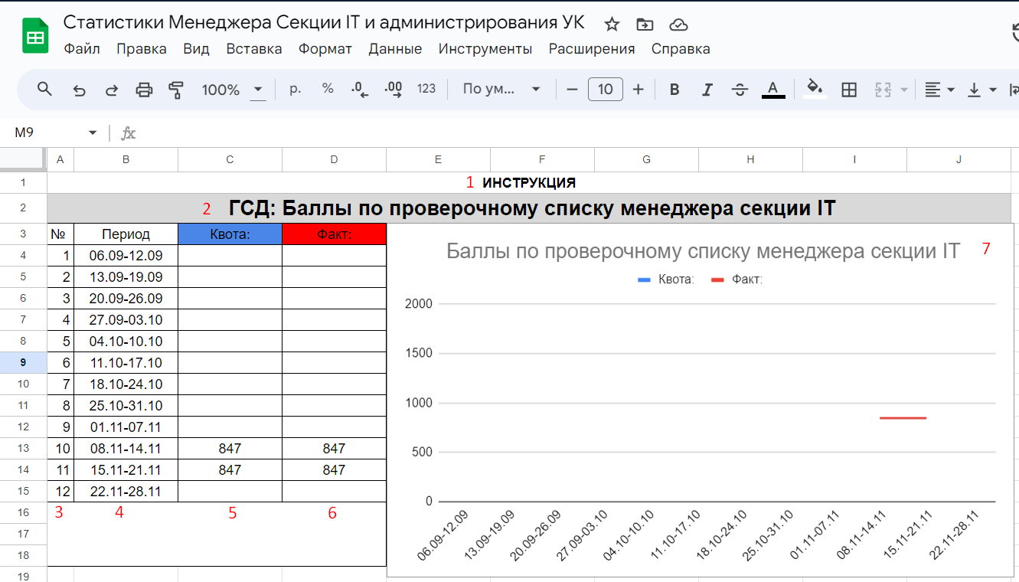

Де:

1. Це посилання на дану **інструкцію**, яку ви можете відкрити в любий потрібний для вас момент
2. Назва статистики та уточнення чи є воно **ГСД**, чи ні
3. Кількість тижнів (в нашій компанії статистики ведуться по стандарту в **12 тижнів**)
4. Періоди робочого тижня. **Біг-Беги** – понеділок-неділя. **Вапняк** – вівторок-понеділок. **УК** – середа-вівторок
5. **Квота**:
6. **Факт**:
7. **Графік статистики**
8. Так як ми заповнюємо статистики **раз на тиждень** і це завжди буде **останнє (12-е) поле**, то для зручного переносу дат можна робити таким чином:

Виділяємо період, квоту і факт з 2-го по 12-й пункт

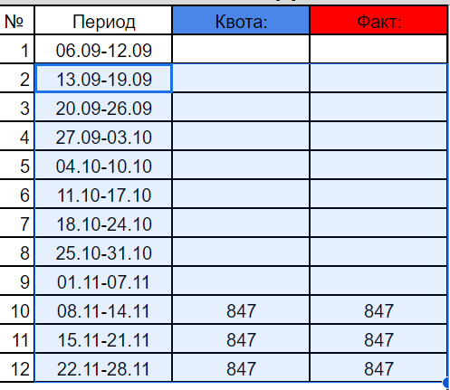

Натискаємо правою кнопкою миші на виділеній області і вибираємо **Вирізати**:

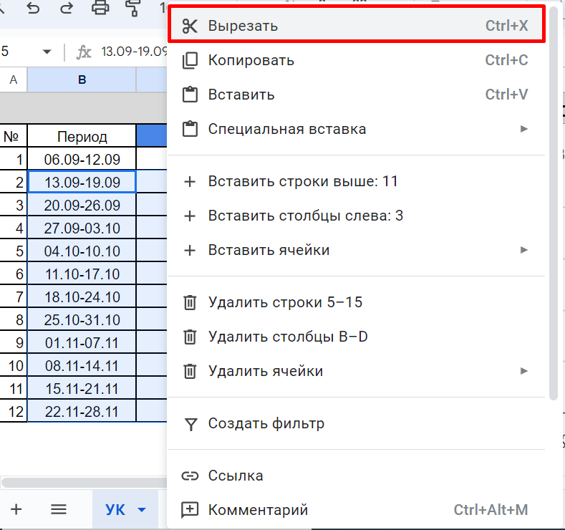

Натискаємо на першу дату періоду правою кнопкою і вибираємо **Вставити**:

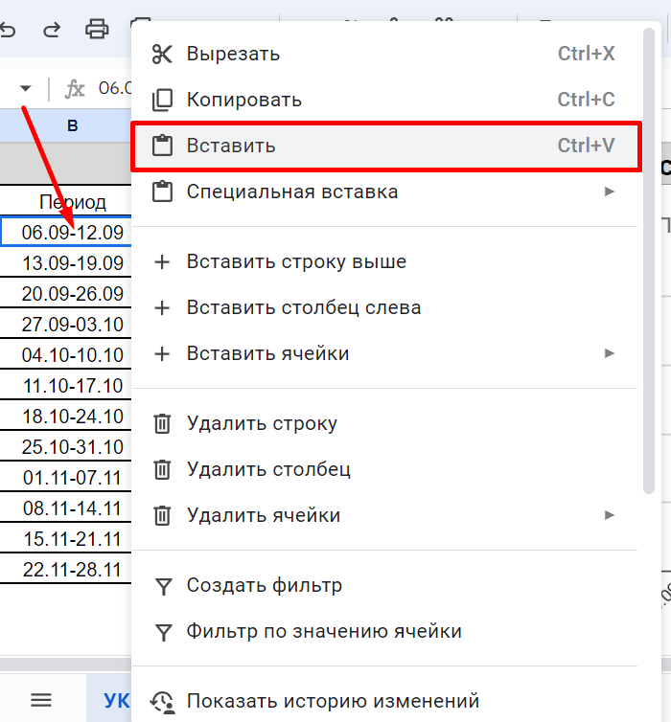

Таким чином отримуємо перенесення усіх дат на один вверх і вільне поле 12, яке заповнюємо актуальними даними:

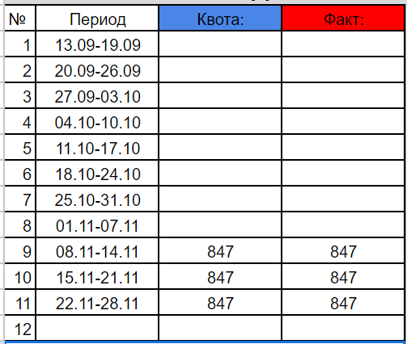

Графік автоматично переналаштовується і покаже оновлені дані.

1. Також треба враховувати, що сам графік статистики повинен виглядати доступним для перегляду і було зрозуміло його градацію. Треба вибрати вірний масштаб графіка

Наприклад:

1. Неправильно:

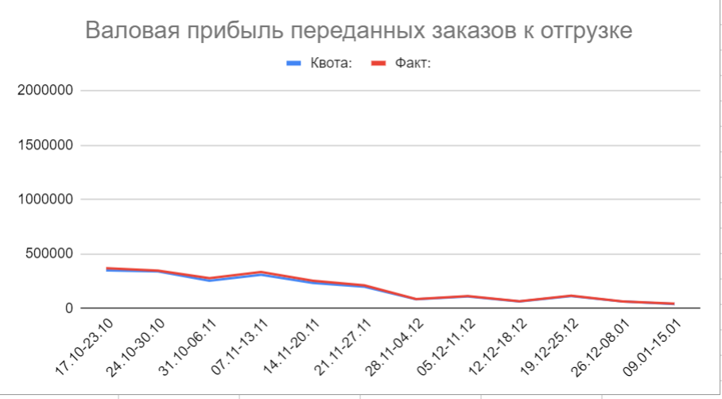

1. Правильно:

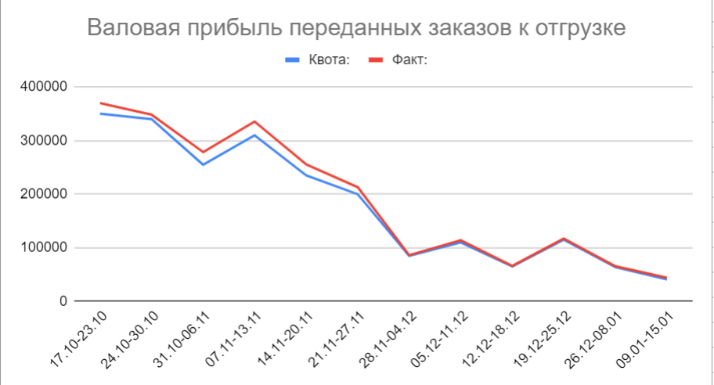

Для такого налаштування натискаємо на сам графік, потім на три крапки у верхньому правому куту та вибираємо Изменить диаграмму:

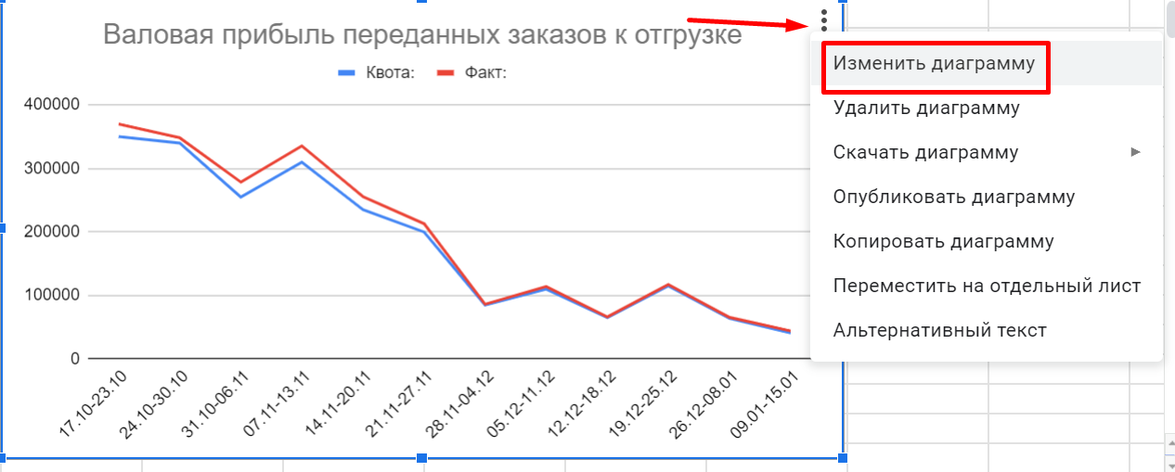

В з'явившомуся вікні вибираємо вкладку **Дополнительные**, далі переходимо на **Вертикальная ось** и заповнюємо мінімальне і максимальне значення графіка. Наприклад: Якщо у вас в цьому сезоні планується максимальні цифри квота\факт 1000, а мінімальні 500, то можна заповнити Максимальне: 1100, а мінімальне 400.

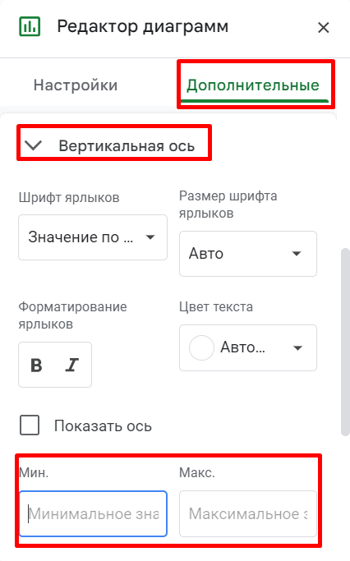

Процедуру оновлення даних треба робити раз на тиждень в останній день свого робочого тижня.

Дані заповнює відповідальний за свої статистики.

**Типи статистик:**

1. **Одинарна** – враховують лише факт статистики  
   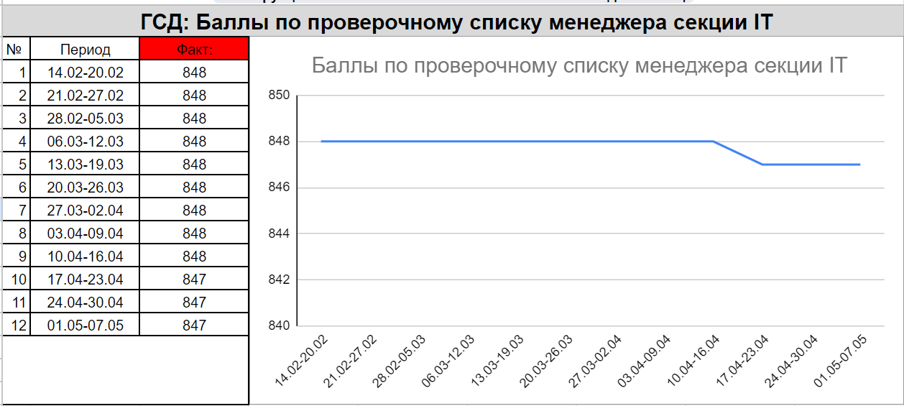
2. **Подвійна звичайна** – відображається квота та факт  
   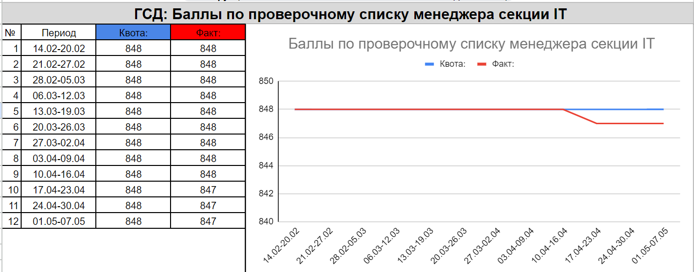
3. **Подвійна зворотня** –відображається квота та факт, але всі дані треба вказувати зі знаком “мінус”   
   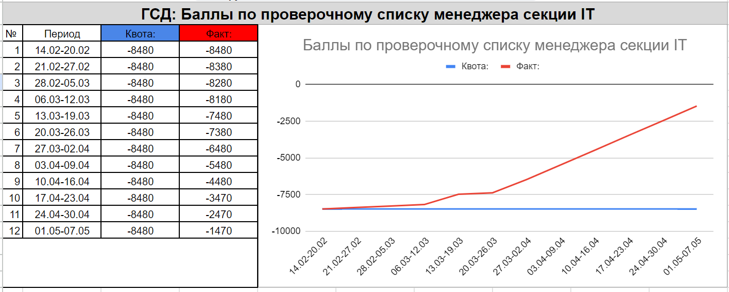

Власник Компанії ВБА

Мороз Геннадій